Pracovní list 5 a – Hledej rozdíly a dokresli:

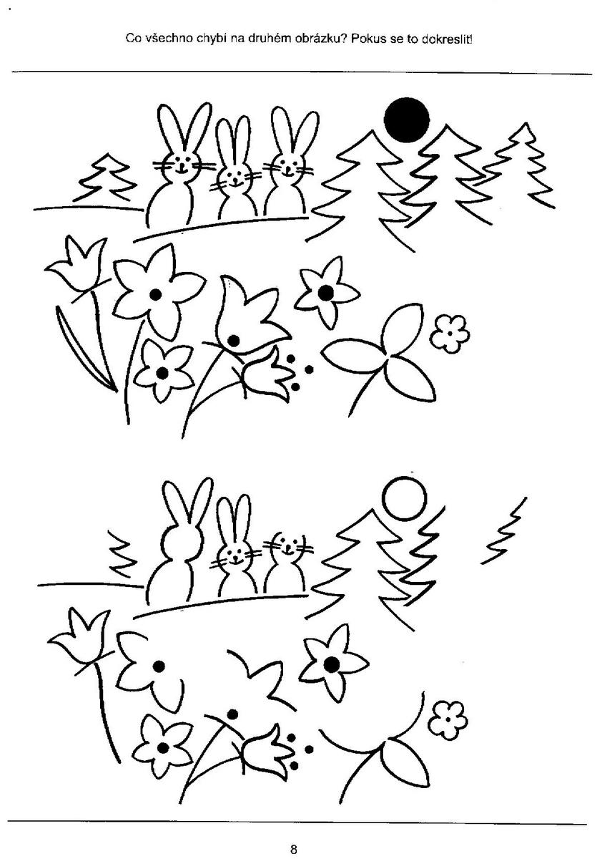

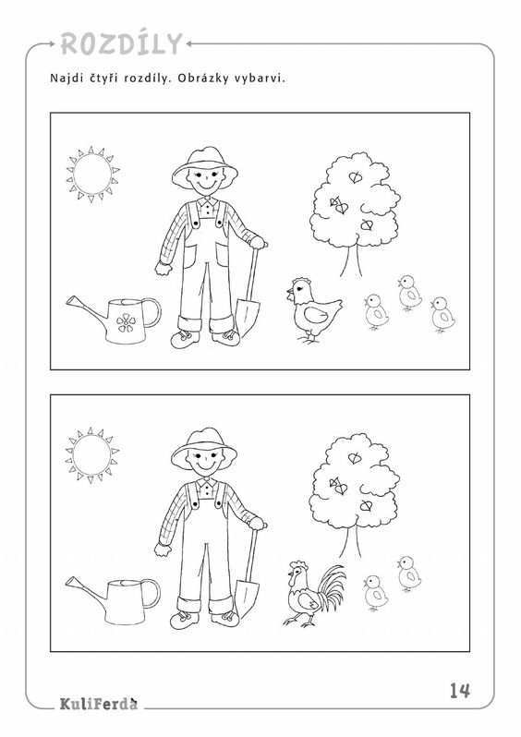
Pracovní list 5 b:

Pracovní list 6 - Spočítej mrkvičky v každém řádku. Podívej se na čepici zajíčka. Poznáš čísla? Spoj řádky mrkviček se správným číslem tužkou.
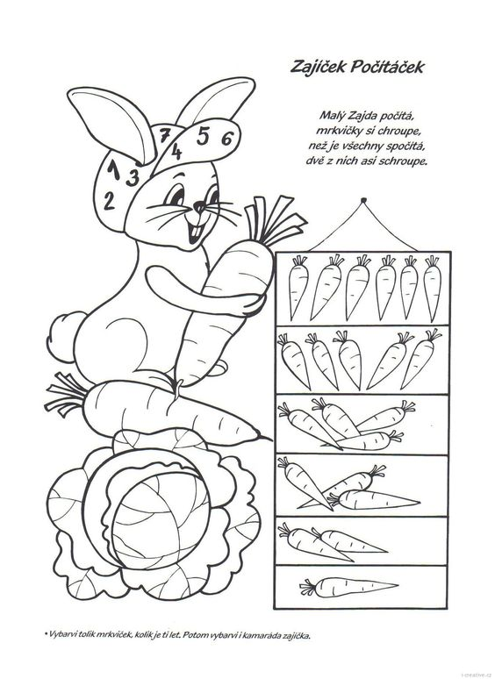

Pracovní list 7 – Co všechno vidíš na obrázku? Zakroužkuj pod obrázkem zeleninu, kterou vidíš na překrytém obrázku.
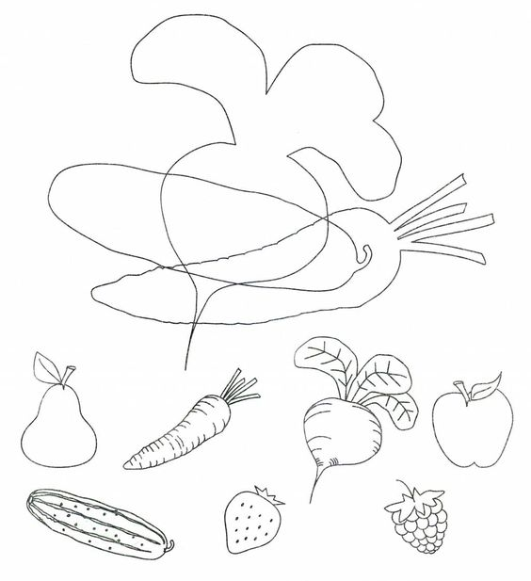

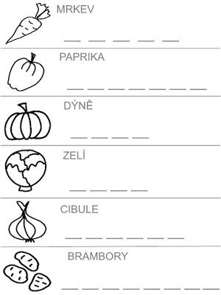

Pracovní list 8 – Zkus na řádky opsat slova tiskacím písmem, jak to vidíš v předloze:

